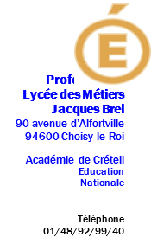

PERIODE DE FORMATION EN MILIEU PROFESSIONNEL
ATTESTATION DE PRESENCE

L’entreprise (ou l’organisme d’accueil)

- Nom : …………………………………………………………………………………..............................
- Adresse : ……………………………………………………………………………………..……………
………………………………………………………………………………..………….
- N° d’immatriculation : ………………………………………………………………...............................
- Représentée par : …………………….………………….……Fonction : ………………..……………
Atteste que l’élève désigné ci-dessous :

- Nom : ………………………………….......………… Prénom : ……………………..……….………
- Classe : ………………………………………………. Date de naissance : …………………………
Scolarisé dans l’établissement ci-après :

- Lycée Jacques Brel, 90-100 Avenue d’Alfortville 94600 Choisy-Le-Roi
- Représenté par Mme Le-Gac, en qualité de chef d’établissement
A effectué un stage dans notre entreprise ou organisme :

- Du ……………………………..……au ……………………………

- Soit une durée effective totale de : …………….………. jours

Il/elle a réalisé les activités et mobilisé les compétences suivantes :

- Activités réalisées : ………………………………………………………………………………………..
- ………………………………..………………………………………………………………………….…..
- Compétences visées : ………………………………..…………………………………………………..
………………………………..………………………………………………………………………….…..
- Gratification versée par l’entreprise ou l’organisme d’accueil au stagiaire le cas échéant : ………… €

Fait à ……………………………....…, le …………………………
Signature et cachet de l’entreprise ou de l’organisme d’accueil

